สถิติเกี่ยวกับพระศาสนจักรคาทอลิกในบอสเนียและเฮอร์เซโกวีนา
นครรัฐวาติกัน 19 พฤษภาคม 2015 (VIS)

สมเด็จพระสันตะปาปา จะเสด็จเยือนซาราเยโวในบอสเนียและเฮอร์เซโกวีนา ในวันที่ 6 มิถุนายน 2015 ต่อไปนี้เป็นข้อมูลทางสถิติเกี่ยวกัพระศาสนจักรคาทอลิกในประเทศนี้ จากสำนักสถิติกลางของพระศาสนจักร
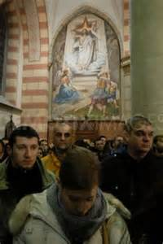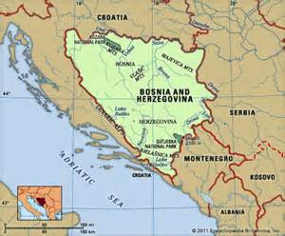
บอสเนียและเฮอร์เซโกวีนา มีพื้นที่ 51,197 ตร. กม. และประชากร 3,833,000 คน เป็นคาทอลิก 43,900 คน เท่ากับ 11.5% ของประชากร
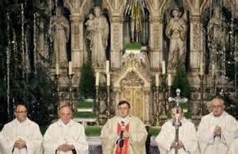
มี 4 เขตปกครองวัด 304 เขตวัดและศูนย์วัด 1 แห่ง การแพร่ธรรมประกอบด้วยพระสังฆราช 6 องค์ พระสงฆ์ 624 องค์ นักบวช 14 คนและนักบวชหญิง 537 คน. ครูคำสอน 68 คนและเณร 120 คน.
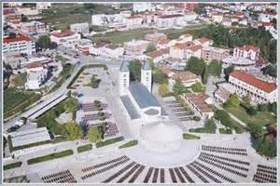
พระศาสนจักรคาทอลิกในบอสเนียและเฮอร์เซโกวันามี ศูนย์การศึกษา16 แห่ง รวมถึงโรงเรียนก่อนประถม มัธยม และมัธยมปลายและมหาวิทยาลัย. จากนี้ยังมีคลินิก 6 แห่ง บ้านพัก 6 แห่งสำหรับผู้สูงอายุและผู้พิการ,สถานเลี้ยงเด็กกำพร้าและสถานเลี้ยงเด็ก 4 แห่งและศูนย์ป้องกันชีวิต, ศูนย์เพื่อการศึกษาและสังคม 3 แห่ง,และงานอื่นๆอีก 6 ศูนย์

